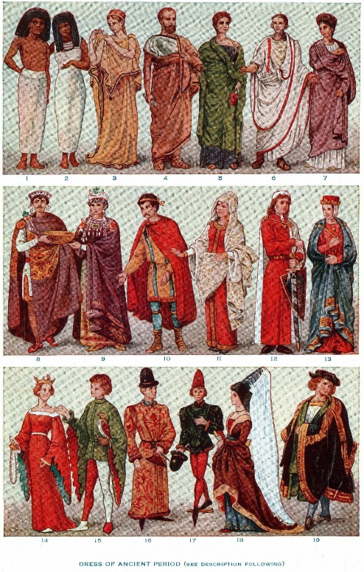
Pozdravljeni petošolci.

V veliki večini, ste mi skoraj vsi poslali dogovorjeno nalogo. Moram vas zelo pohvaliti, ker ste se zelo potrudili pri nalogi. Še posebej nekateri, ki ste celo prenesli teorijo v prakso. Čestitam vsakemu posamezniku.
Tokrat imam za vas pripravljeno utrjevanje znanja. Če nimate tiskalnika v zvezek zapišite samo številko vprašanja (brez prepisovanja vprašanj) in zapišete samo odgovor. Nalogo napravite do 3.4.2020, ter jo prilepite v zvezek (tisti, ki jo lahko). Skupaj jo bomo preverili v šoli.
Če bodo kakšna vprašanja mi lahko pišete na mlakar.suzana@yahoo.com.

Vse dobro želim in obilo zdravja vam in vašim domačim.
učiteljica Suzana

Ime in priimek: ____________________

UTRJUJEM SVOJE ZNANJE
- Obkroži DA, če je trditev pravilna in NE, če je trditev napačna.
- Kolovrat je naprava, s katero barvamo različna naravna vlakna. DA NE

- Na novih oblačilih so znaki, ki nam povedo kako jih vzdržujemo. DA NE

- Rastlinska vlakna ne vpijajo vlage. DA NE

- Poveži kar sodi skupaj.
Kemična vlakna izdelajo | niti, iz niti pa blago.
Iz vlaknovin izdelujejo | v tovarni iz nafte in zemeljskega plina.
Iz tekstilnih vlaken izdelajo | čistilne krpe, polnila odej, polnila zimskih vrhnjih oblačil…
- Dopolni razpredelnico.

NARAVNA VLAKNA KEMIČNA VLAKNA

______________ ______________ ______________ ______________

- Naštej osnovne tri vezave tekstila.

- ________________________________________

- ________________________________________

- ________________________________________

